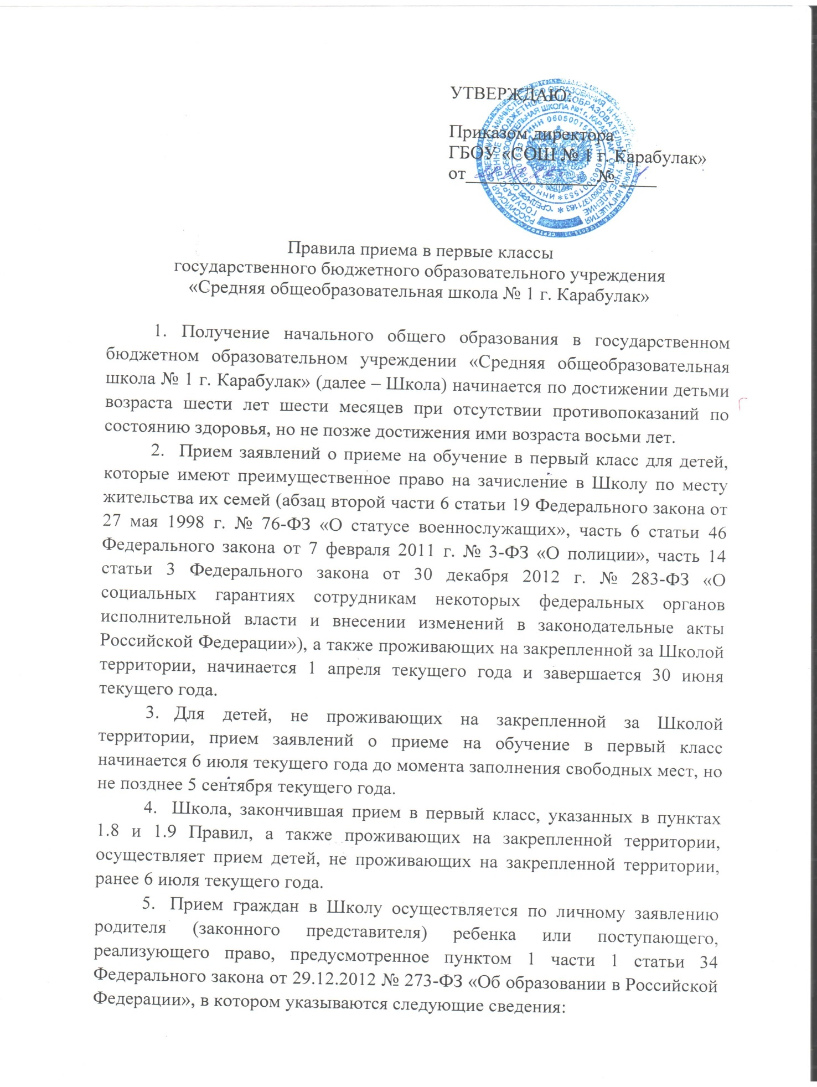

1. фамилия, имя, отчество (при наличии) ребенка или поступающего;
2. дата рождения ребенка или поступающего;
3. адрес места жительства и (или) адрес места пребывания ребенка или поступающего;
4. фамилия, имя, отчество (при наличии) родителя (ей) законного (ых) представителя (ей) ребенка;
5. -адрес места жительства и (или) адрес места пребывания родителя (ей) (законного(ых) представителя (ей) ребенка;
6. адрес (а) электронной почты, номер (а) телефона (ов) (при наличии) родителя (ей) (законного(ых) представителя (ей) ребенка или поступающего;
7. о наличии права внеочередного, первоочередного или преимущественного приема;
8. о потребности ребенка в обучении по адаптированной образовательной программе и (или) в создании специальных условий для организации обучения и воспитания учащегося с ограниченными возможностями здоровья в соответствии с заключением психолого-медикопедагогической комиссии (при наличии) или инвалида (ребенка-инвалида) в соответствии с индивидуальной программой реабилитации ( при наличии);
9. согласие родителя (ей) (законного(ых) представителя (ей) ребенка на обучение по адаптированной образовательной программе (в случае необходимости обучения ребенка адаптированной образовательной программе);
10. согласие поступающего, достигшего возраста восемнадцати лет, на обучение по адаптированной образовательной программе (в случае необходимости обучения указанного поступающего по адаптированной образовательной программе);
11. язык образования (в случае получения образования на родном языке из числа народов Российской Федерации);
12. родной язык из числа языков народов Российской Федерации (в случае реализации права на изучение родного языка из числа языков народов Российской Федерации, в том числе русского языка как родного языка);
13. факт ознакомления родителя (ей) (законного(ых) представителя (ей) ребенка с Уставом, лицензией на осуществление образовательной деятельности, со свидетельством о государственной аккредитации, с общеобразовательными программами и другими документами, регламентирующими организацию и осуществление образовательной деятельности, правами и обязанностями учащихся;
14. согласие родителя (ей) (законного(ых) представителя (ей) ребенка или поступающего на обработку персональных данных. Форма согласия на обработку персональных данных утверждается Школой самостоятельно и является неотъемлемым приложением к настоящим правилам.

Форма заявления утверждается Школой самостоятельно и является неотъемлемым приложением к настоящим Правилам.

1. Для приема в Школу родитель (и) (законный (ые) представитель (и) ребенка или поступающий представляют следующие документы:
2. копию документа, удостоверяющего личность родителя (законного представителя) ребенка или поступающего;
3. копию свидетельства о рождении ребенка или документа, подтверждающего родство заявителя;
4. копию документа, подтверждающего установление опеки или попечительства (при необходимости);
5. копию документа о регистрации ребенка по месту жительства или по месту пребывания на закрепленной территории или справку о приеме документов для оформления регистрации по месту жительства (в случае приема на обучение ребенка, проживающего на закрепленной территории, или в случае использования права преимущественного приема на обучение по образовательным программам начального общего образования;
6. -справку с места работы родителя (ей) (законного(ых) представителя (ей) ребенка (при наличии права внеочередного и первоочередного приема на обучение);
7. копию заключения психолого-медико-педагогической комиссии (при наличии).
8. Не допускается требование представления других документов в качестве основания для приема на обучение по основным общеобразовательным программам.
9. Родитель(и) (законный(ые) представитель(и) ребенка или поступающий имеют право по своему усмотрению представлять другие документы.
10. Заявление о приеме на обучение и документы для приема на обучение подаются одним из следующих способов:
11. лично в Школу;
12. через операторов почтовой связи общего пользования заказным письмом с уведомлением о вручении.
13. Факт приема заявления о приеме на обучение в Школу и перечень документов, представленных родителем(ями) законным(ыми) представителем(ями) ребенка, регистрируются в журнале приема заявлений о приеме на обучение в Школу.
14. После регистрации заявления о приеме на обучение и перечня документов, представленных родителем(ями) законным(ыми) представителем(ями) ребенка, родителю(ям) (законному(ым) представителю(ям) ребенка выдается расписка в получении документов, заверенная подписью должностного лица Школы, ответственного за прием заявлений на обучение и документов (форма расписки в получении документов утверждается Школой самостоятельно и является неотъемлемым приложением к настоящим Правилам.
15. Директор Школы издает приказ о приеме на обучение ребенка в течение 5 рабочих дней после завершения приема заявления о приеме на обучение в первый класс.
16. На каждого ребенка, принятого в Школу, формируется личное дело, в котором хранятся заявление о приеме на обучение и все представленные родителем(ями) (законным(ыми) представителем(ями) ребенка документы (копии документов).
17. С целью проведения организованного приёма в первый класс Школа размещает:
18. не позднее 10 календарных дней с момента издания приказа о приеме на обучение на информационном стенде, на официальном сайте Школы информацию о количестве мест в первых классах;
19. не позднее 5 июля текущего года информацию о наличии свободных мест в первых классах для приёма детей, не проживающих на закрепленной за Школой территории.
20. Приём и регистрация заявлений родителей (законных представителей) и прилагаемых документов осуществляется по адресу: 386230, Республика Ингушетия г. Карабулак, ул. Осканова, 120, 1 этаж.
21. Прием документов осуществляется по графику: понедельник, вторник, среда, четверг, пятница с 8.00 до 16.00 часов. Суббота с 9.00 до 12.00, 1 этаж. Выходной – воскресенье.

|  |
| --- |
| Приложение № 1  к Правилам приема в первые классы государственного бюджетного образовательного учреждения  «Средняя общеобразовательная школа  № 1 г. Карабулак» |

*Образец*

|  |
| --- |
| Директору ГБОУ «СОШ № 1 г. Карабулак» Часыговой З. Б.  _____________________________________________  (ФИО родителя/законного представителя)  _____________________________________________(адрес места жительства/ места пребывания  ребенка и родителя)  _____________________________________________  (адрес электронной почты/контактный телефон) |

Заявление

Прошу принять моего ребенка (сына, дочь) ___________________________________

_______________________________________________________________________

(Фамилия, имя, отчество ребенка)

_______________________________________________________________________

(дата рождения)

_______________________________________________________________________

(адрес места жительства/места пребывания ребенка)

в 1 класс ГБОУ «СОШ № 1 г. Карабулак».

Сведения о родителях:

мать___________________________________________________________________________________________________________________________________________

(ФИО, адрес регистрации по месту жительства/месту пребывания ребенка и родителя)

Отец__________________________________________________________________________________________________________________________________________

(ФИО, адрес регистрации по месту жительства/месту пребывания ребенка и родителя)

«____» _________________г. ______________ ________________________

(дата подачи заявления) (подпись) (расшифровка подписи)

С Уставом ГБОУ «СОШ № 1 г. Карабулак», лицензией на осуществление образовательной деятельности, со свидетельством о государственной аккредитации, с образовательными программами и другими документами, регламентирующими организацию и осуществление ею образовательной деятельности, правами и обязанностями обучающихся, а также основополагающими локальными нормативными актами образовательной организации ознакомлен (а).

______________ ________________________

(подпись) (расшифровка подписи)

Выбираю для моего ребенка язык образования_________________________________ Выбираю для изучения моим ребенком предмет родной язык______________________

______________ ________________________

(подпись) (расшифровка подписи)

Согласен(на) на обработку своих персональных данных и персональных данных ребенка в порядке, установленном законодательством Российской Федерации.

______________ ________________________

(подпись) (расшифровка подписи)

|  |
| --- |
| Приложение № 2  к Правилам приема в первые классы государственного бюджетного образовательного учреждения  «Средняя общеобразовательная школа  № 1 г. Карабулак» |

*Образец*

|  |
| --- |
| Директору ГБОУ «СОШ № 1 г. Карабулак» Часыговой З. Б.  _____________________________________________  (ФИО родителя/законного представителя)  _____________________________________________(адрес места жительства/ места пребывания  ребенка и родителя)  _____________________________________________  (адрес электронной почты/контактный телефон) |

Согласие на обучение

по адаптированной основной общеобразовательной программе

Прошу организовать и даю согласие на обучение моего ребенка (сына, дочери)____________________________________________________________________

(фамилия, имя, отчество ребенка)

по адаптированной основной общеобразовательной программе на основании заключения психолого-медико-педагогической комиссии (прилагается) (дата, номер заключения ПМПК, кем выдано).

«____» _________________г. ______________ ________________________

(дата подачи согласия) (подпись) (расшифровка подписи)

|  |
| --- |
| Приложение № 3  к Правилам приема в первые классы государственного бюджетного образовательного учреждения  «Средняя общеобразовательная школа  № 1 г. Карабулак» |

*Образец*

Расписка

о получении документов для зачисления в ГБОУ «СОШ № 1 г. Карабулак» в 1 класс

__________________________________________________________________________ ФИО родителей (законных представителей) действующего в интересах ребенка __________________________________________________________________________

(ФИО и дата рождения ребенка)

|  |  |  |  |
| --- | --- | --- | --- |
| № | Наименование документа | Количество | Роспись родителей (законных представителей) |
| 1 | Личное заявление на имя директора образовательного учреждения |  |  |
| 2 | Ксерокопия свидетельства о рождении ребенка |  |  |
| 3 | Ксерокопия паспорта родителя (законного представителя) |  |  |
| 4 | Ксерокопия справки (или свидетельства о регистрации) по месту пребывания на закрепленной территории, по месту временного пребывания |  |  |
| 5 |  |  |  |

Регистрационный номер_____________________________________________________

Расписка выдана____________________________________________________________

( Должность) (ФИО должностного лица) (Подпись)

Дата выдачи «_____» ____________________г.

Расписка получена ______________________________________/___________________ (ФИО заявителя) (подпись)

Дата получения «____»________________г.